МАТЕМАТИКА
2 КЛАСС
УМК «ГАРМОНИЯ»
Провела: Замараева Наталья Валентиновна, 2013 год

ТЕМА УМНОЖЕНИЕ ЧИСЛА 9. ЗАКРЕПЛЕНИЕ.

ЦЕЛЬ: активизировать работу по запоминанию таблицы умножения числа 9, совершенствовать знания, умения и навыки.

1. ОРГАНИЗАЦИОННЫЙ МОМЕНТ

Мы приветствуем гостей,
Дорогих родителей (учителей),
Всех знакомых, незнакомых,
И серьезных, и веселых.
И сегодня второй класс
На урок позвал всех Вас.

- Сегодня на уроке математики я предлагаю вам работать по следующему плану:

НАСТРОИМСЯ
ЧТО МЫ ЗНАЕМ
СЮРПРИЗ
ЗАКРЕПЛЯЕМ
ВСПОМИНАЕМ

- Какие вопросы у вас есть по плану?
(Выясняется, что может содержать в себе каждый пункт плана. В течение урока внимание детей фиксируется на этапах выполнения заданий по плану.)

- Первый этап позволит нам настроиться на работу.
Второй этап – покажет, что мы знаем.
Третий – это сюрприз для вас.
На четвертом этапе закрепим полученные знания.
А на пятом – подведем итог урока.

2. СПЕЦИАЛЬНО ОРГАНИЗОВАННЫЕ УСТНЫЕ ВЫЧИСЛЕНИЯ

1 ЭТАП – НАСТРОИМСЯ

- Выполняя это задание, мы потренируемся сравнивать, обобщать и делать выводы. А также определим, чему будет посвящен наш урок.

На доске числа (4 36 81 18 45 42 27 72 60 54 63 53)

- Какое число лишнее? Почему?
(4 – однозначное
42 – большого размера
60 – в разряде единиц 0
53 – красного цвета)
(Лишние числа убираются)

- Что общего в оставшихся числах?
(Это результаты таблицы умножения числа 9.)

- Назовите числа в порядке возрастания (убывания).

3. ЭТАП ПОДГОТОВКИ К АКТИВНОМУ И СОЗНАТЕЛЬНОМУ ЗАКРЕПЛЕНИЮ ИЗУЧЕННОГО МАТЕРИАЛА.

- Как вы думаете, чему будет посвящен наш урок?
(Мы будем работать с таблицей умножения числа 9.)

- Сегодня на уроке мы закрепим знания таблицы умножения числа 9. Посмотрим, насколько хорошо вы ее запомнили и как она поможет нам при выполнении заданий.

- Настроились на работу? (Да)

4. ЭТАП ПОВТОРЕНИЯ ИЗУЧЕННОГО МАТЕРИАЛА.

- Переходим к следующему этапу – ЧТО МЫ ЗНАЕМ.
- На этом этапе мы повторим все, что знаем о таблице умножения числа 9.

- С таблицы и начнем. Проверим, насколько хорошо вы ее запомнили.

На доске таблица с пропущенными цифрами.
*х2=*8
9х*=2*
9х4=**
9х*=*5
9х6=**
9х*=*3
9х*=7*
*х9=*1
- Некоторые цифры в таблице стерты. Нужно восстановить запись и попытаться объяснить, почему именно эта цифра здесь должна быть.
(Дети по желанию выходят к доске и записывают по одной пропущенной цифре. Возможные варианты объяснения:
1 множитель – одинаковый – 9;
если сложить цифры в значениях произведений, то получится 9;
чтобы получить 45 – нужно 9 умножить на 5;
если умножаешь на 6, то количество десятков в ответе уменьшается на 1, т.е. равно 5, а оставшуюся цифру нужно выбрать такую, чтобы она дополняла 5 до 9, т.е. 4 и т.п.)

- Подведем итог. Правильно ли мы выполнили задание? Проверьте по таблице на тетради.

- Какие закономерности встречаются в данной таблице?
(сверху вниз значение произведения увеличивается на 9, а снизу вверх – уменьшается;
количество десятков увеличивается на 1, а количество единиц – уменьшается на 1;
если сложить цифры десятков и единиц, то получится 9;
количество десятков в ответе на 1 меньше, чем второй множитель;)

- Выполняя это задание, вы показали, что с таблицей умножения числа 9 вы хорошо знакомы. А для чего нужно ее знать? (Для удобства и быстроты вычислений)

5. ЗНАКОМСТВО С НОВЫМ СПОСОБОМ ЗАПОМИНАНИЯ ТАБЛИЦЫ УМНОЖЕНИЯ ЧИСЛА 9.

- Какой же СЮРПРИЗ вас ждет?
- Еще давным-давно люди открыли одну хитрость – таблицу умножения числа 9 на пальцах. Сейчас и вы узнаете этот секрет. Положите обе руки на стол. У каждого пальца (слева направо) свой порядковый номер.
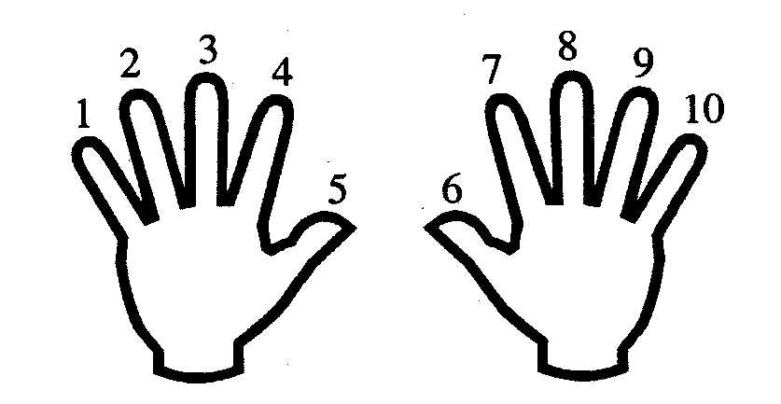
Чтобы умножить 9 на какое либо число, достаточно загнуть палец с таким номером. Перед вами ответ: количество пальцев слева – показывает число «десятков», а количество пальцев справа – число «единиц».
Например, мы хотим умножить 9 на 3. Загибаем третий палец. Слева 2 пальца = 2 десятка. Справа 7 пальцев = 7 единиц. Ответ: 27.

- Потренируемся?
(Дети работают в парах: называют друг другу случаи из таблицы и вычисляют результат с использованием данного приема)
- Понравился сюрприз?
- Когда эти знания смогут вам пригодиться? (Когда забыли результат или сомневаемся в правильности)

6. ФИЗКУЛЬТМИНУТКА.

Прежде чем перейти к следующему этапу работы, давайте немного отдохнем.
(Звучит песня «Дважды два четыре». Дети подпевают и выполняют различные танцевальные движения.)

7. ЭТАП ЗАКРЕПЛЕНИЯ ИЗУЧЕННОГО МАТЕРИАЛА.

- Переходим к следующему этапу – ЗАКРЕПЛЯЕМ.
На этом этапе урока мы будем выполнять задания, которые помогут нам закрепить знания о таблице умножения числа 9. И посмотрим, помогут ли эти знания выполнить задания правильно и быстро.

- Первое задание. Выполняя это задание, мы поработаем над закреплением знаний таблицы умножения числа 9.
- Я буду диктовать числа. Вы должны записывать в столбик только те, которые являются результатами таблицы умножения числа 9.
26 72 58 63 18 39 45 36 48 27 64 54 73 81
- Проверим. На доске записаны числа, которые должны были оказаться в вашей тетради.
72
63
18
45
36
27
54
81
Проверьте каждый свою работу и внесите изменения (если необходимо) карандашом.
(Разбор ошибок детей)

- К каждому из чисел подпишите выражение (из предложенных на доске) результатом которого оно является. На выполнение этого задания - 3 минуты. Кто сколько успеет.
На доске выражения

9х2
9х4-9
9х3+9
9х5
9х8-18
9х7
9х6+9+9
9х9

- Стоп.
- Проверяем. Какие выражения дописали и почему? (Дети по желанию выходят к доске и соединяют линиями выражение и результат, объясняя свой выбор.)

- Итак. Выполняя это задание, мы работали над закреплением знаний таблицы умножения числа 9? А знания таблицы помогли нам справиться с данным заданием?

- Второе задание. Это задача. Решая ее, мы повторим, что вы знаете о ломаных линиях. Интересно, поможет ли нам таблица умножения?

- Начертите в тетради ломаную линию, состоящую из 3 (4 или 5) одинаковых звеньев. (Дети самостоятельно выбирают количество звеньев ломаной, которую они будут чертить.) Длина каждого звена 9см. Вычислите длину этой ломаной линии.

- Проверим. На доске рисунки различных ломаных.
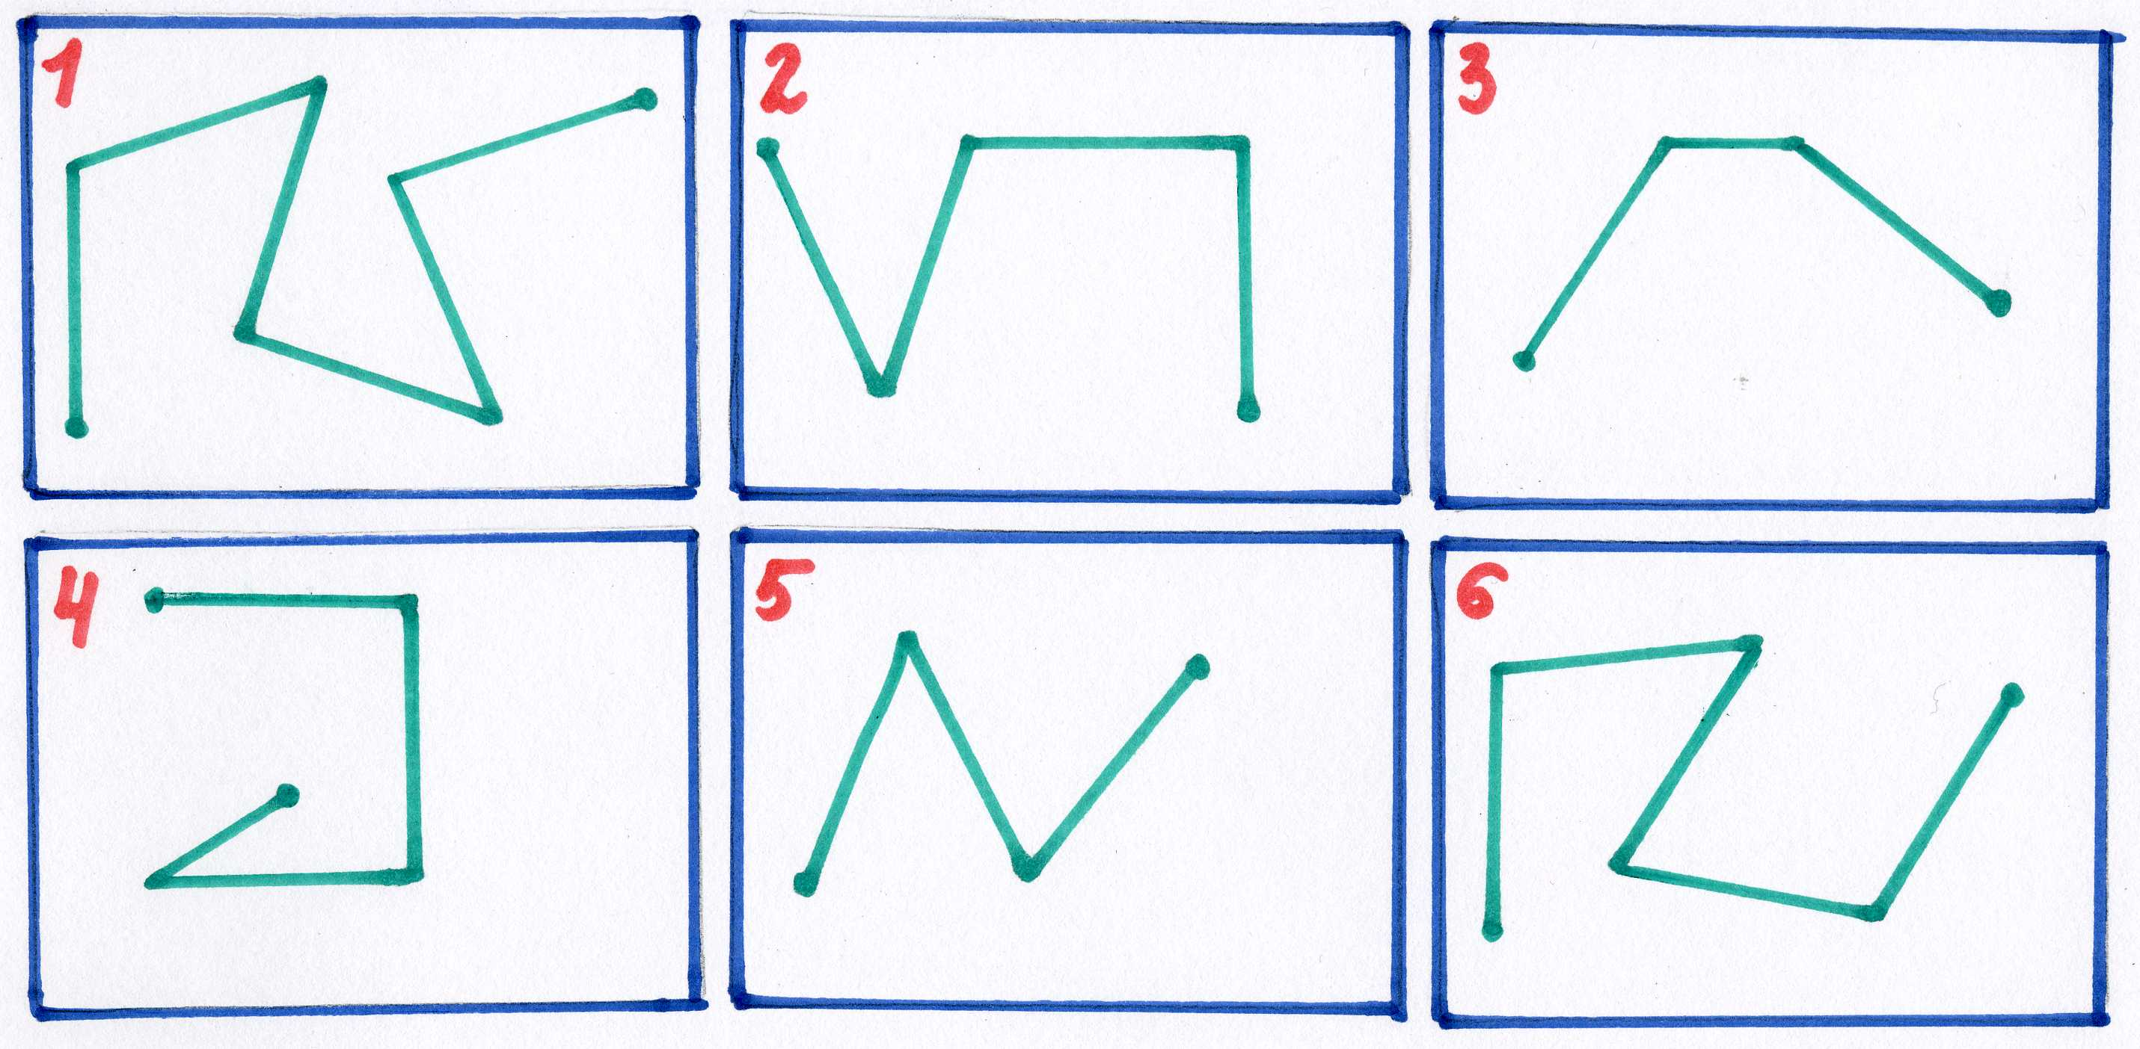
- На каком из рисунков правильно изображена ломаная, состоящая из 3 (4, 5) звеньев? Почему остальные не подходят? (1 – 6 звеньев, 3 и 4 – звенья неодинаковые)

- Какое из записанных на доске выражений является решением каждой из задач?
3х9 9х4 9+9+9+9+9 9+9+9+8 9х3 9х2 9х5 9+9+9 9+4 9+9+9+9
(Под каждым из выбранных рисунков помещается выражение)
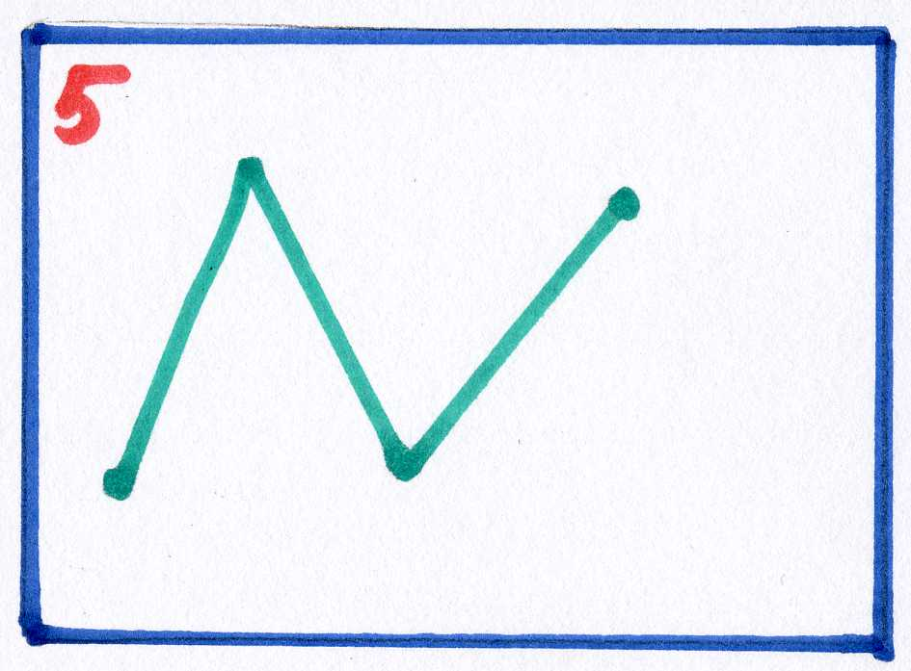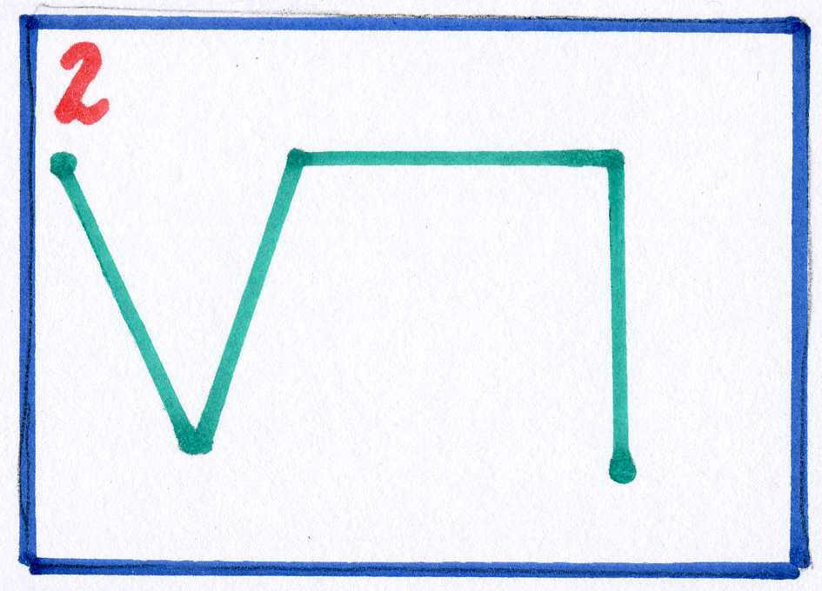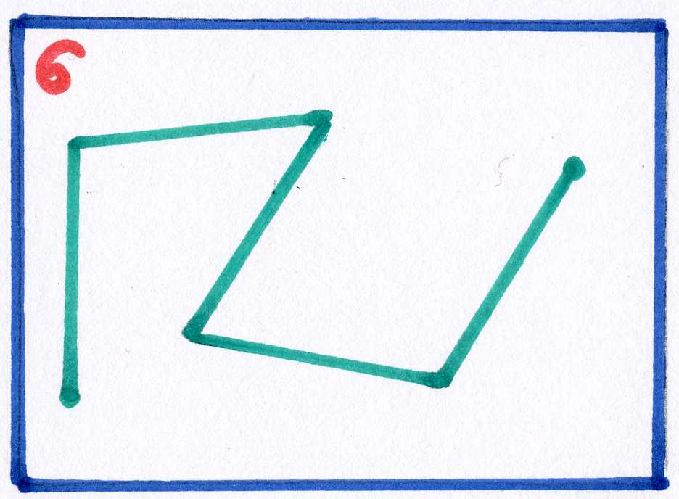
9+9+9 9+9+9+9 9+9+9+9+9
9х3 9х4 9х5
- Почему отвечая на один вопрос, можно записать решение двумя разными выражениями? (Длина ломаной – сумма длин всех звеньев. Сумму одинаковых слагаемых можно заменить умножением.)

- Какая из записей помогает быстрее решить задачу? (Умножение)

- Когда длину ломаной можно вычислить умножением? (Когда все звенья одинаковой длины)

- Как записать решение? (Длину одного звена умножить на количество звеньев)

- Почему оставшиеся выражения не подходят?

- Как будут выглядеть ломаные, длина которых записана данными выражениями?
(3х9 – по 3см 9 одинаковых звеньев;
9+9+9+8 – 3 звена по 9см и одно 8см;
9х2 – 2 звена по 9см;
9+4 – два звена: одно 9см, другое 4см)

- Итак. Данное задание показало, что вы знаете, что такое ломаная линия, умеете ее чертить и вычислять длину.
- Помогла ли нам таблица справиться с данным заданием? (Да)
- Нужно ли знать таблицу умножения? (Да)

8. ИТОГ УРОКА.

- Переходим к последнему этапу нашего урока – ВСПОМИНАЕМ.
- Вспомним все, чем занимались на уроке и подведем итог.

- Над чем работали на уроке?
- Для чего необходимы эти знания? Где пригодятся?

- Что было трудным?
- Что удалось? Что не удалось?
- Какие задания вам показались особенно интересными?

9. ЭТАП ИНФОРМИРОВАНИЯ О Д/З И ИНСТРУКТАЖ О ЕГО ВЫПОЛНЕНИИ.

- Дома я предлагаю вам задание, при выполнении которого вам понадобятся знания таблицы умножения числа 9. Это задание в печатной тетради №76. Откройте печатные тетради. Какие вопросы по выполнению данного задания у вас есть?
- В качестве дополнительного задания (по желанию) вы можете поработать с задачей из учебника №404.
- Желаю вам удачи.
- Урок окончен.

